Министерство образования и науки Украины

Харьковский национальный университет радиоэлектроники

Кафедра СТ

Отчёт

По лабораторной работе№3

дисциплины: «Нейросистемы и генетические алгоритмы»

Выполнила: Проверила:

Ст.гр.КСУАм-15-1 доц. каф. СТ Имангулова З.А.

Труманидзе В.В.

Харьков 2016

3 МОДЕЛИ НЕЙРОННЫЙ СЕТЕЙ ДЛЯ АВТОАССОЦИАЦИИ ОБРАЗОВ

3.1 Цель работы

Изучение особенностей структурной организации сетей Хопфилда и Хэмминга и алгоритмов их обучения. Приобретение навыков решения задачи распознавания образов с помощью сетей Хопфилда и Хэмминга.

3.2 Ход работы

В программном продукте NeutralNets создали новую сеть и задали эталонные образы (Рисунок 3.1-3.3).

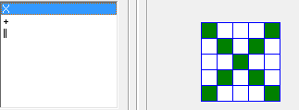

Рисунок 3.1 – Первый эталонный образ сети

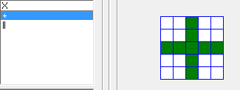

Рисунок 3.2 – Второй эталонный образ сети

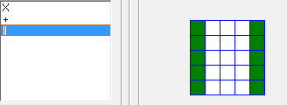

Рисунок 3.3 – Третий эталонный образ сети

Протестировали сеть Хопфилда введя перекрученные образы. Результаты теста изображены на рисунках 3.4-3.6.

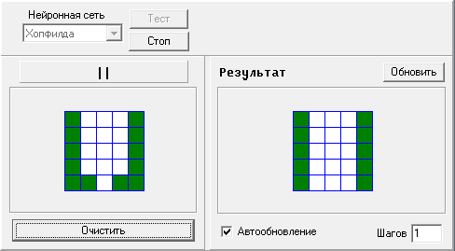

Рисунок 3.4 – Первый тест сети Хопфилда

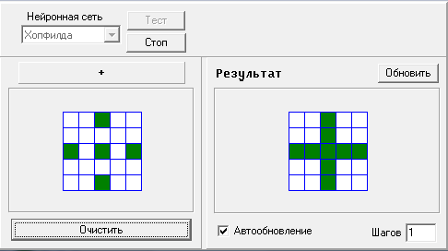

Рисунок 3.5 – Второй тест сети Хопфилда

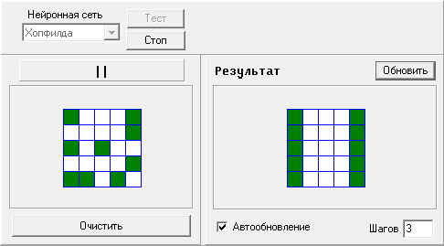

Рисунок 3.6 – Третий тест сети Хопфилда

Протестировали сеть Хэмминга, где F=900, ε=0.01, введя перекрученные образы, результаты теста изображены на рисунках 3.7-3.9.

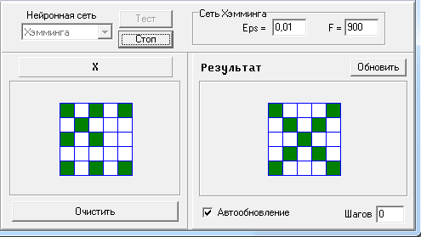

Рисунок 3.7– Первый тест сети Хэмминга

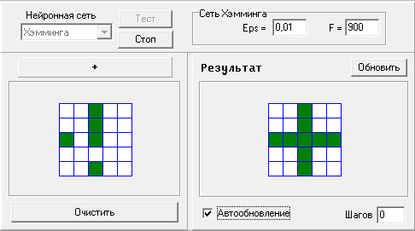

Рисунок 3.8– Второй тест сети Хэмминга

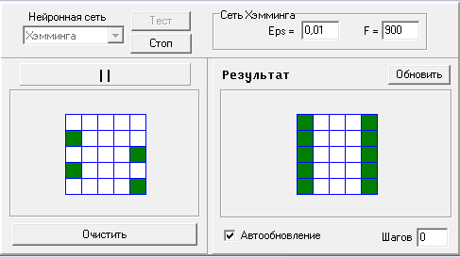

Рисунок 3.9– Третий тест сети Хэмминга

Структура сетей Хэмминга и Хопфилда изображена на рисунках 3.9- 3.10.

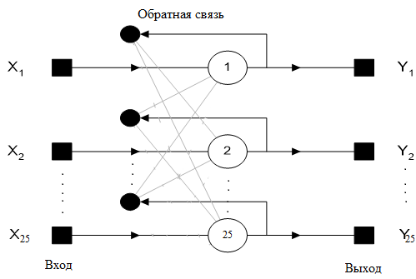

Рисунок 3.10 – Структура сети Хопфилда

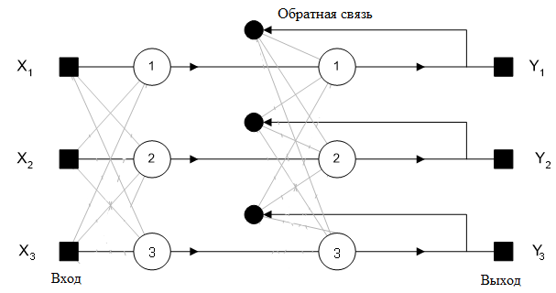

Рисунок 3.11 – Структура сети Хэмминга

ВЫВОДЫ

В ходе лабораторной работы изучили особенности структурных сетей Хопфилда и Хэмминга и алгоритмов их обучения. Приобрели навыки решения задачи распознавания образов с помощью сетей Хопфилда и Хэмминга.